In opdracht van de K.O.K.W werden 24 handschriftelijke kaarten, een schenking destijds van Alfred Van der Gucht, getekend door landmeter Fransen gerestaureerd.

In opdracht van de K.O.K.W werden 24 handschriftelijke kaarten, een schenking destijds van Ere - Voorzitter Alfred Van der Gucht, en in de 19 eeuw getekend door landmeter Fransen gerestaureerd door Hannelore Mattheus (Antwerpen)
Deze restauratie omvatte:

- het weghalen van de eerdere herstellingen, wat veel omslachtiger en tijdrovender was dan ingeschat,
- nadat die eerdere herstellingen waren weggenomen, werd duidelijk hoe broos en fragiel de kaarten zijn, de scheuren waren heel hard en krulden zodat enkel plaatselijk behandelen, zonder extra vocht toe te dienen om het papier te laten relaxeren, zo goed als onmogelijk was.

Daarom werden de kaarten vochtig behandeld, maar dan was er weer het probleem van de aanwezige inktvraat. Als ze toch bevochtigd werden konden ze beter meteen gedoubleerd worden, wat efficiënter was dan elke vouw of scheur apart te behandelen. Dit gaf extra steun en stevigheid voor toekomstige manipulatie van de kaarten.

Dus werd besloten dat de kaarten:

- moesten gewassen worden (dat gaf ook het voordeel dat een deel van de herstellingen in het waterbad zouden loskomen, in plaats van de intensieve manuele afname)
- water heeft een zeer nadelige invloed op ijzergallusinkten, dus moest de inktvraat eveneens behandeld worden (inactiveren met fytaat en ontzuring met calcium-bicarbonaat)
- dat de kaarten moesten gedoubleerd worden, en
- dat de kaarten minimum 3 weken moesten drogen.

Hannelore Mattheus leverde hiermede zeer mooi werk!

Onze 24 gerestaureerde kaarten rusten nu in een mooie zuurvrije opbergdoos. Ze zijn beschikbaar voor een of ander project.

En dan is er nog de restauratie van een Mercator-Hondius Atlas van 1613, aangekocht voor 15 goudfranken door de Oudheidkundige Kring van het Land van Waas, ca. 1865 in een Brussels antiquariaat. Nu een prachtige atlas met perkamenten omslag versierd met gouddruk en mooi ingekleurde kaarten.

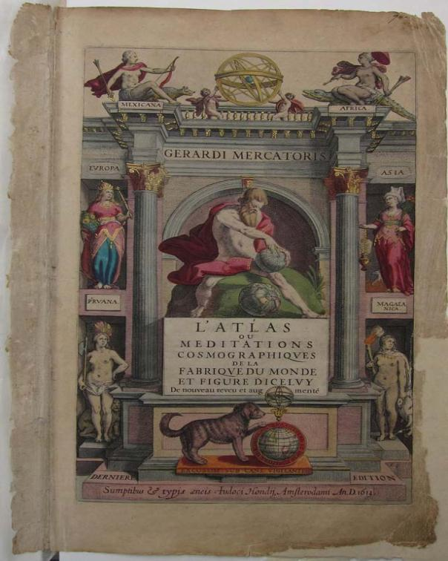
L’Atlas ou Méditations Cosmographiques de la fabrique du monde et figure diceluy
Dernière édition.
Auteurs: G.Mercator- J.Hondius
Uitgever: J. Hondius 1613 Amsterdam.

Restauratie door Hannelore Mattheus (Artesis Hogeschool Antwerpen, Schilderkunst-Polychromie. 2007) van de Mercator-Hondius Atlas van 1613 .
Nu een prachtige atlas met perkamenten omslag versierd met gouddruk en mooi ingekleurde kaarten.
Enkele foto’s illustreren de staat van de Atlas “voor” en “na” behandeling…..
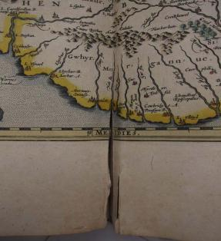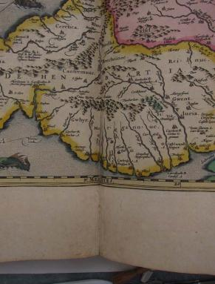
Inscheuring kaart voor er na behandeling

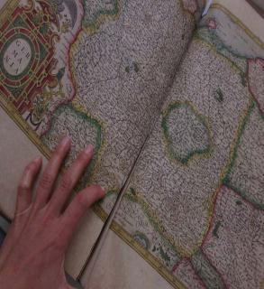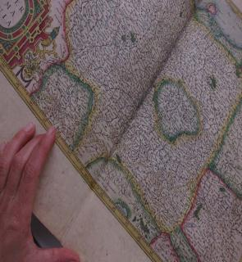
Voorbeelden van restauraties voor en na

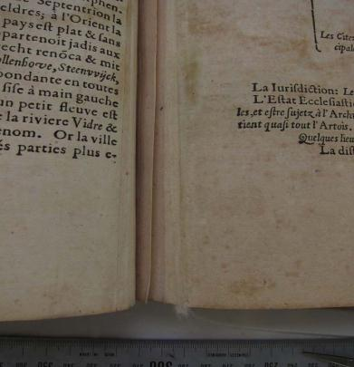
Inscheuring kaart verso zijde (na behandeling)
Nog enkele voorbeelden van de restauratie

Herstelling van de Titelpagina Mercator- Hondius Atlas.

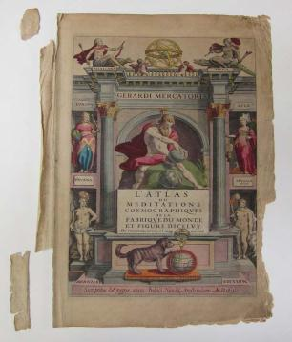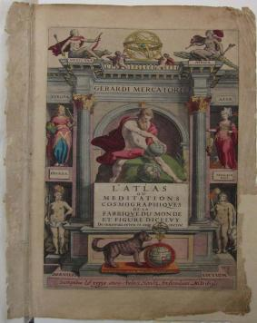
Voorbeelden van restauratie voor en na

Herstelling van de randen van de Mercator Hondius Atlas 1613

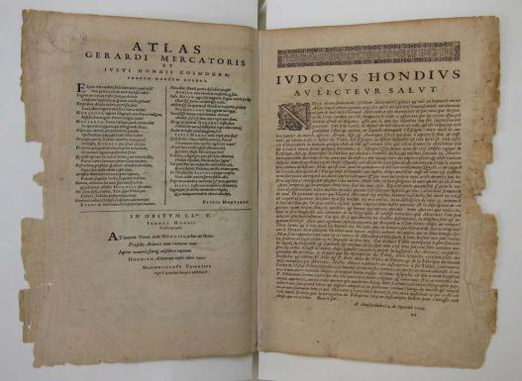
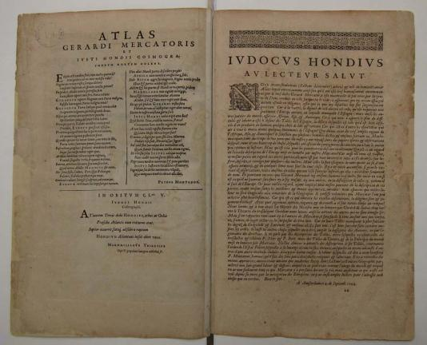

Herstelling van de Mercator- Hondius pagina.
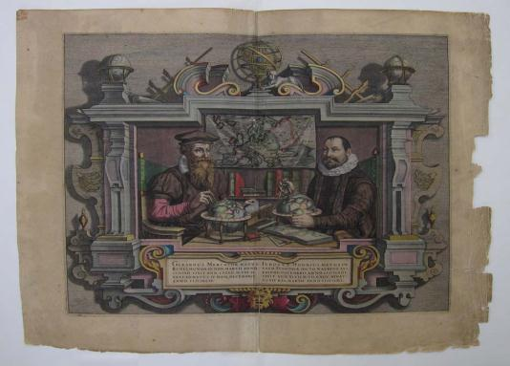

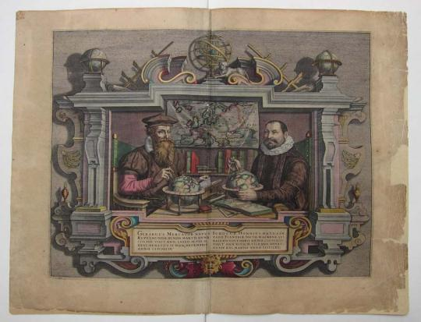

Verwijderen van de vervormingen en valse vouwen

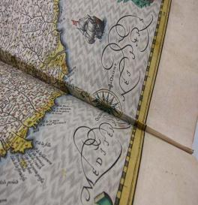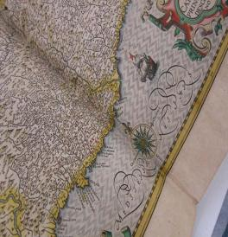

Voorstelling van gerestaureerde Mercator-Hondius Atlas 1613

De herstelling van de Mercator – Hondius Atlas 1613 zou nooit tot stand gekomen zijn zonder de steun van de provincie Oost-Vlaanderen en de inzet van de K.O.K.W.

Op 20 september 2012 om 19u stelt de K.O.K.W dan ook dit restauratieproject voor aan de leden van de Algemene Vergadering van de K.O.K.W met als gasten, Jef Dauwe, deputé, Hannelore Mattheus, restauratrice, en een “Hondius”, cartograaf en nakomeling van Hondius.

Op zaterdag 29 september en zaterdag 6 oktober 2012, tussen 9:30 en 12:30, kunnen de leden van de K.O.K.W en sympathisanten deze Atlas komen bewonderen in de leeszaal van de Kring Zamanstraat 49, 9100 Sint-Niklaas

Mercatorjaar 2012

Gedurende het Mercatorjaar 2012 herdachten we dus niet alleen dat Gerard Mercator 500 jaar geleden in Rupelmonde werd geboren maar ook dat 400 jaar geleden Judocus Hondius stierf. We schrijven 1612.

De atlas die we restaureerden is dus straks 400 jaar oud.

Voor de K.O.K.W. een mooie afsluiting van zijn werking naar het Mercatorjaar 2012 toe.

Een succesvol jaar met, 1.928 bezoekers voor onze tentoonstelling ”Bibliothecae Gerardi Mercatoris” en meer dan 10.000 bezoekers aan de tentoonstelling “Mercator Digitaal” in het SteM waar de bezoekers toppers uit onze Mercatorcollectie konden bewonderen:

- de aardglobe uit 1541,
- de hemelglobe uit 1551,
- onze volledige facsimile van de kaart van Vlaenderen van 1540, basis van een digitaliseringsproject met UGent en Prof.P.De Maeyer,
- de gedigitaliseerde atlassen,
- de Chronologia,
- het boekje over het gebruik van het cursiefschrift, Literarum Latinarum,
- het boekje “Evangelicae historiae quadripartita Monas, sive Harmonia quator evangelistarum,…
- de driedelige Janssoniusatlas van 1638,
- de Ptolemaeusatlas van 1584,
- de Mercatoratlas van 1595, onvolledig maar met portret van Gerard Mercator door Fr. Hogenberg.

